Semaine de travail du lundi 15 février au vendredi 19 février 2021
Cycle 2 (CP)
Voici les compétences de la semaine que votre enfant va consolider dans le domaine du français:
Compétences et connaissances : lire avec aisance des lettres, des syllabes, des mots, des phrases, des textes.
Écrire une syllabe, un mot, une phrase, un texte de quelques lignes.
Légende : ○ Lecture de l’alphabet (a, b, c…) ;  Lecture de syllabes (po, pi, pu… la, lo, li…) ; □ Lecture de non mots (potu, polu, ropi ,…) ; ≻ Lecture de mots (moto, papa, poli…) ; ⌂ Lecture de phrases (Le bébé joue avec son papa.)

Lundi 15 février 2021

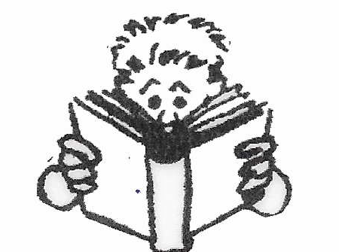
○ Lecture de l’alphabet
Lis les lettres de l’alphabet dans l’ordre le plus vite possible.

A B C D E F G H I J K L M N O P Q R S T U V W X Y Z

a b c d e f g h i j k l m n o p q r s t u v w x y z

a b c d e f g h i j k l m n o p q r s t u v w x y z
■ Lecture de syllabes:
Lis les syllabes de gauche à droite le plus vite possible :

bé | my | pa | li | so | pi | mu | re | ro | py
po | ri | le | bo | lu | bu | lé | mo | pé | la
ru | pe | bi | se | ba | lo | ry | si | sa | ré
ma | sy | su | mé | ly | ra | sé | pu | me | mi

● Écriture de syllabes :
-1- Sur ton cahier, écris la date: lundi 15 février 2021
-2- Écris les syllabes :
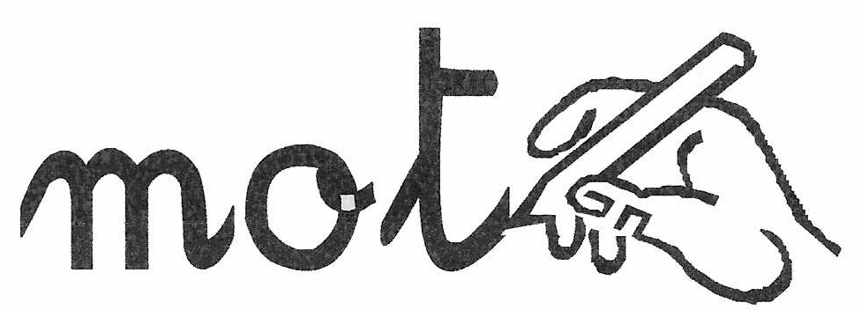

ru | la | mé | po | mi | pu | sa | ré | ly | bo | sy | bé

Mardi 16 février 2021
○ Lecture de l’alphabet.
Lis les lettres de l’alphabet à partir de la dernière lettre le plus vite possible.

■ Lecture de syllabes.
Lis les syllabes le plus vite possible.(voir tableau lundi)

□ Lecture de non mots.
Lis les non mots:

méla | rali | rabo | lipo | lime | pulo | muro
sami | bélu | simo | pelé | bari | mapi | buli
● Écriture de non mots:
-1- Sur ton cahier, écris la date: mardi 16 février 2021
-2- Écris les non mots

ralo | buro | lumi | baru | romu

Mercredi 17 février 2021
■ Lecture de syllabes.
Lis les syllabes le plus vite possible (voir tableau lundi)

□ Lecture de non mots
Lis les non mots le plus vite possible (voir tableau de mardi).

≻ Lecture de mots
Lis les mots :

une rame | poli | le rire | un mari | du riz | un bébé | pure
un ara | il lit | papa | il rit | mamie | il salue | il a bu
mémé | rare | sale | un rat | pire | une mûre | un ami

● Écriture de mots
-1- Sur ton cahier, écris la date: mercredi 17 février 2021
-2-Écris les mots :

mari | rame | bébé | ami | poli

Jeudi 18 février 2021
□ Lecture de non mots
Lis les non mots le plus vite possible (voir tableau de mardi).

≻ Lecture de mots.
Lis les mots le plus vite possible (voir tableau de mercredi).

⌂ Lecture de phrases.
Lis les phrases :

Mamie a un ara. | Le bébé joue avec son papa.
Ali est poli. | Il lit.
Lili est sale. | .Mamie a un ara.
Il lit. | Il a bu.
Il a bu. | Ali est poli.
Le bébé joue avec son papa. | Lili est sale.

● Écriture de phrases.
-1- Sur ton cahier, écris la date : jeudi 18 février 2021
-2- Écris la phrase : Le bébé joue avec son papa.

Vidéo de la semaine :

Sur Youtube : La planète des Alphas Dessin animé du conte

